Начальнику управления культуры

муниципального образования

Кущевский район

Е.А. Рябчевской

**Информация**

**О проведении информационно-профилактического мероприятия «Часы мира и добра»**

**интерактивного часа «Урок добра»**

В рамках цикла информационно-профилактических мероприятий «Часы мира и добра» на базе МБОУСОШ№ 9 им.П.Г.Полевого для учащихся 6 классов прошёл интерактивный час «Урок добра».

Одним из основных направлений государственной социальной политики является формирование свободной, органичной, творчески самостоятельной личности. Этот процесс невозможен без духовного, нравственного, эстетического воспитания подрастающего поколения.

Перед организаторами мероприятия стояли задачи: воспитание в детях человечности, милосердия, умения прийти на помощь нуждающимся в ней, стремление быть благородным в жизни, а также способствовать усвоению понятий: «доброта», «чуткость», «милосердие», «гуманность», развитию нравственного самопознания.

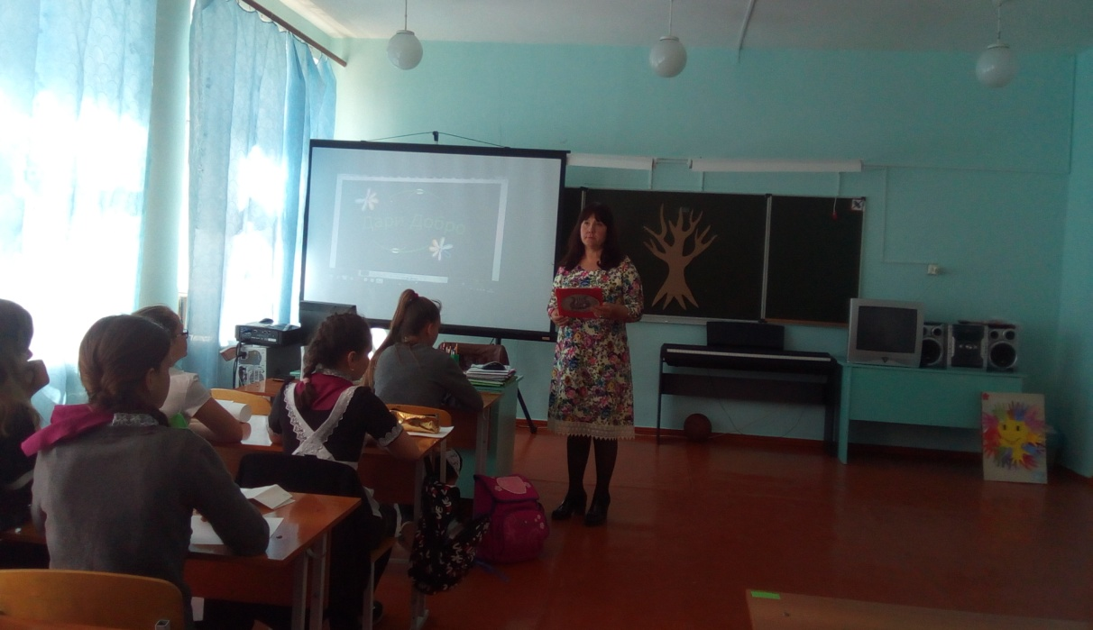

Что же такое доброта? Доброта, по мнению ребят, – это всё хорошее, честное, это отзывчивость, душевное расположение к людям, стремление делать добро другим. «Добрый человек» - делающий добро другим, отзывчивый.

Ребята посмотрели мотивирующие ролики «Твори добро» , «Добро всегда побеждает зло», «Дорогою добра» и пришли к единому мнению – Добро важнее и нужнее всех человеческих качеств!

Всегда приятно находиться в обществе добрых людей, но для этого мы должны быть сами добрыми людьми и делать добро.

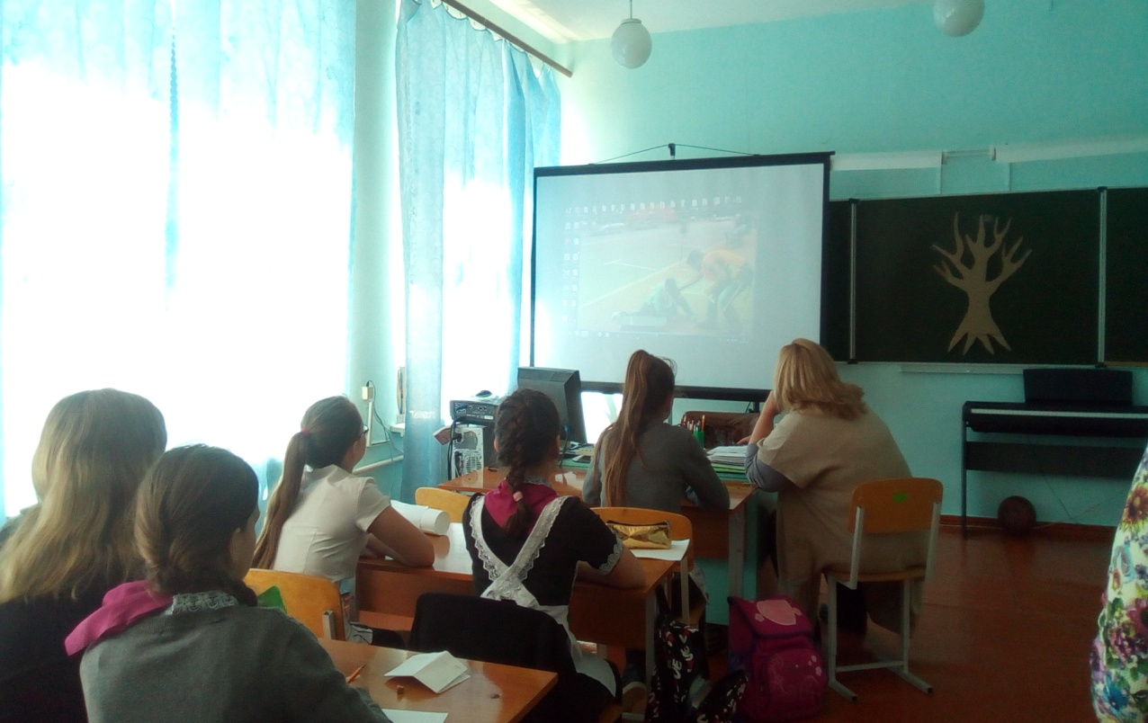

В ходе мероприятия культорганизатор Е.Г.Скобанева познакомила учащихся с высказываниями великих людей о доброте, прочла легенду о вечных непреходящих ценностей таких как любовь и доброта , рассказ М.Андрианова «Поступок». Также ребятам были предложены различные ситуации о доброте и зле по отношению к близким людям, по отношению к окружающим. Анализируя их, ребята давали собственную оценку фактам, событиям и ситуациям жизни.

Зачитывали пословицы о доброте, поработали над их смыслом, вспомнили волшебные слова, приводили примеры из своей личной жизни, когда доброта творила истинные чудеса.

Судя по всему, детям захотелось еще больше проявлять доброту не только к близким, но и к совершенно незнакомым людям, нуждающимся в помощи , а так же к животным.

В заключение интерактива ведущая предложила украсить «Дерево Доброты».

«А теперь посмотрите друг на друга в глаза и улыбнитесь, передайте друг другу частичку добра и хорошего настроения!»- предложила ведущая мероприятия.

Ассистент раздал детям бумажные цветы, плоды, добрые слова и добрые сердца и под звуки песни «Твори добро» ребята украсили «Дерево Доброты». «Посмотрите как красиво мы украсили наше дерево , корни- это добрые слова, цветы –это добрые мысли, плоды –это добрые дела, а добрые сердца –это сады. Каждый из вас может вырастить такое дерево в своём сердце и не одно , а целый сад. Давайте будем заботится о своём саде и не позволять ему зарастать сорняками , наполним его солнечным светом , добрыми словами и добрыми делами!» - закончила словами мероприятие ведущая Елена Геннадьевна Скобанева культорганизатор ДК.

И фотография на память!

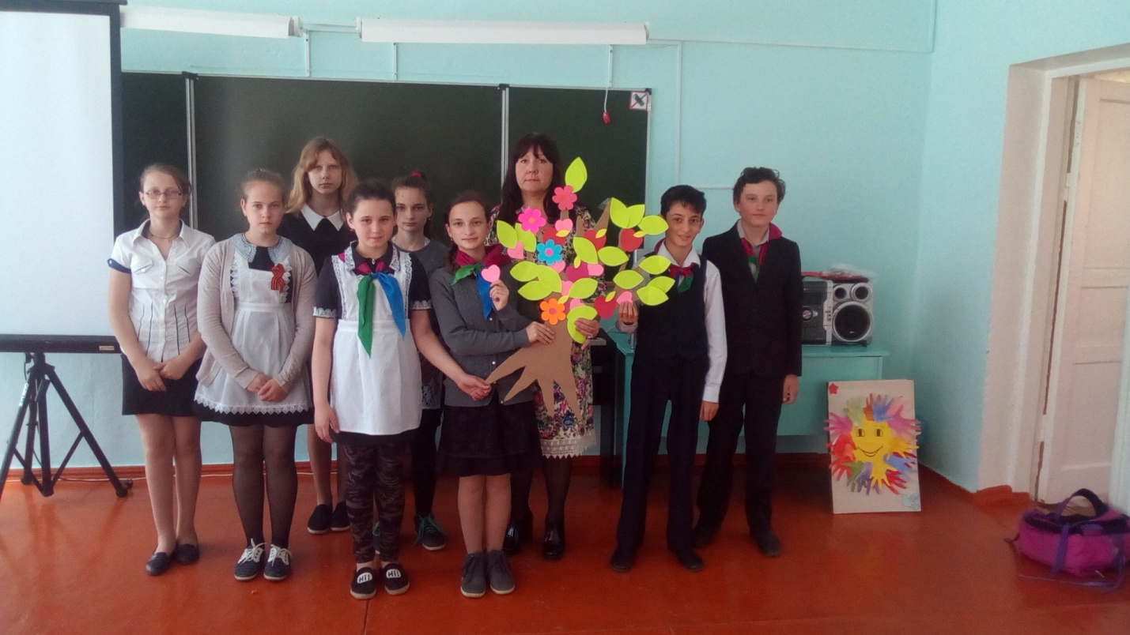

Культорганизатор Е.Г.Скобанева.